Пальчиковые игры

(младший дошкольный возраст)

Детский сад.
«Дружат в нашей группе»
Цели: развитие мелкой моторики, координации движений пальцев рук.

Дружат в нашей группе
пальцы обеих рук соединяются в замок
Девочки и мальчики
Мы с тобой подружим
ритмическое касание пальцев обеих руках начиная с мизинца
Маленькие пальчики
Раз, два, три, четыре, пять
поочередное касание пальцев на обеих рук
Начинай считать опять:
Раз, два, три, четыре, пять
Мы закончили считать.
руки опустить вниз, встряхнуть кистями
Осень
«Осенью»
Цели: развитие мелкой моторики, координации движений пальцев рук.

Ветры яблони качают.
Руки стоят на столе, опираясь на локти (стволы), пальцы разведены в стороны (кроны яблонь). Покачивать руками.
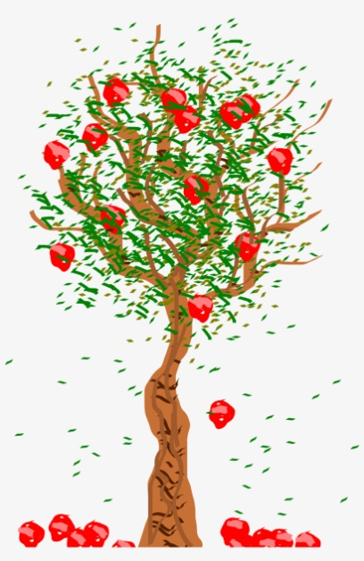
Листья с веток облетают.
Кисти рук расслаблены, расположены параллельно столу. Плавными движениями из стороны в сторону медленно опускать кисти рук на поверхность стола (листья опадают).
Листья падают в саду,
Их граблями я гребу.
Пальцы обеих рук подушечками опираются о поверхность стола (грабли).
Приподнимая руки, поскрести пальцами по поверхности стола, изображая работу граблями

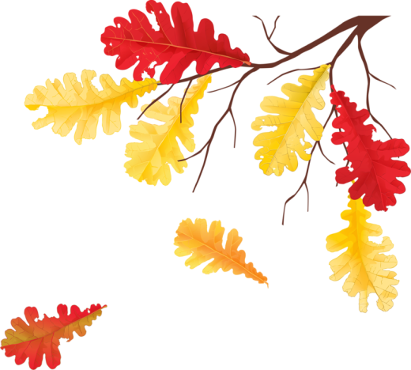
«Листопад»
Цели: развитие мелкой моторики, координации движений пальцев рук.
Листопад, листопад!
Листья по ветру летят:
Руки поднять вверх. Покачивая кистями из стороны в сторону, медленно опускать руки (листья опадают).
С клёна – кленовый,
Пальцы выпрямить и максимально развести в стороны.
С дуба – дубовый,
Пальцы выпрямить и плотно прижать друг к другу.
С осины – осиновый,
Указательный и большой соединить в виде колечка.
С рябины- рябиновый.
Пальцы выпрямить и слегка развести в стороны.
Полны листьев лес и сад
То-то радость для ребят!
Хлопки в ладоши.
«Фрукты»
Цели: развитие мелкой моторики, координации движений пальцев рук.

Жёлтый-жёлтый наш лимон,
(Одноимённые пальцы соединяются подушечками – показываем лимон.)
Кислым соком брызжет он.
(Пальцы резко разводим в стороны.)
В чай его положим
(Соединяем большой, указательный и средний пальцы одной руки и опускаем лимон в чай».)
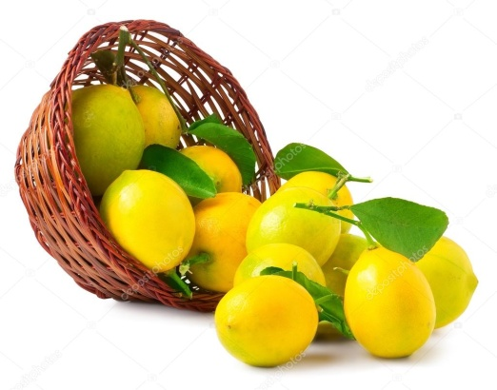
Вместе с жёлтой кожей.
(Пальцы в том же положении, делаем вращательные движения – «помешиваем чай».)

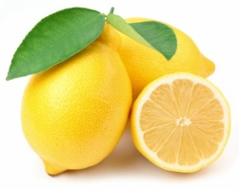

Я в мире человек

«Это я»
Цели: развитие мелкой моторики, координации движений пальцев рук.

Это глазки. Вот, вот.
Это ушки. Вот, вот.
Это нос, это рот.
Там спинка. Тут живот.
Это ручки. Хлоп-хлоп.
Это ножки. Топ- топ.
Ох устали вытрем лоб!
Дети показывают части тела и выполняют движения в соответствии с текстом.

Этот пальчик хочет спать,

Этот пальчик хочет спать,
Этот пальчик — прыг в кровать,
Этот пальчик прикорнул,
Этот пальчик уж заснул.
Встали пальчики — «Ура!»
В детский сад идти пора!

Поочередно пригибать пальцы к ладошке, начиная с мизинца. Затем большим пальцем касаться всех остальных — «будить». Одновременно с восклицанием «Ура!» кулачок разжать, широко расставив пальцы в стороны.

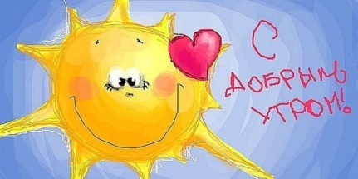
«С добрым утром»
С добрым утром, глазки!
Вы проснулись?
(Указательными пальцами погладьте область вокруг глаз, затем из указательного и большого пальца сложите "очки" и посмотрите в них)
С добрым утром, ушки!
Вы проснулись?
(Погладьте руками уши, потом сделайте из ладошек "ушки" на макушке и пошевелите ими)
С добрым утром, ручки!
Вы проснулись?
(Погладьте ручки, потрясите и пощипайте все пальчики, затем - похлопайте в ладоши)
С добрым утром, ножки!
Вы проснулись?
(Погладьте ножки, спускаясь к щиколоткам, затем - "потопайте" ножками)
С добрым утром, солнце!
Я проснулся (проснулась)!
(Поднимите руки вверх, посмотрите вверх - на солнце)

«Куклы замарашки»

Ах, вы куклы замарашки,
(Грозят указательным пальчиком(
Где испачкали рубашки?
(Разводят руки в стороны, ладони открыты(
И чулочки, и носочки.
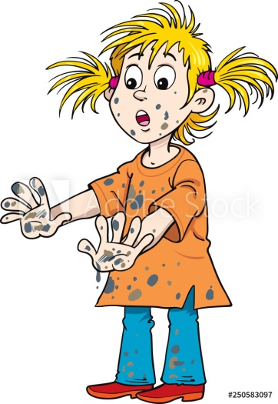
(Выставляют вперед левую, затем правую ногу(
Как же вам не стыдно, дочки?
(Грозят пальчиком)
Снова целый день стирать,
(Трут кулачок о кулачок)
Даже некогда играть!
(Разжимают, сжимают пальцы0

«Семья»
Цели: развитие мелкой моторики, координации движений пальцев рук.

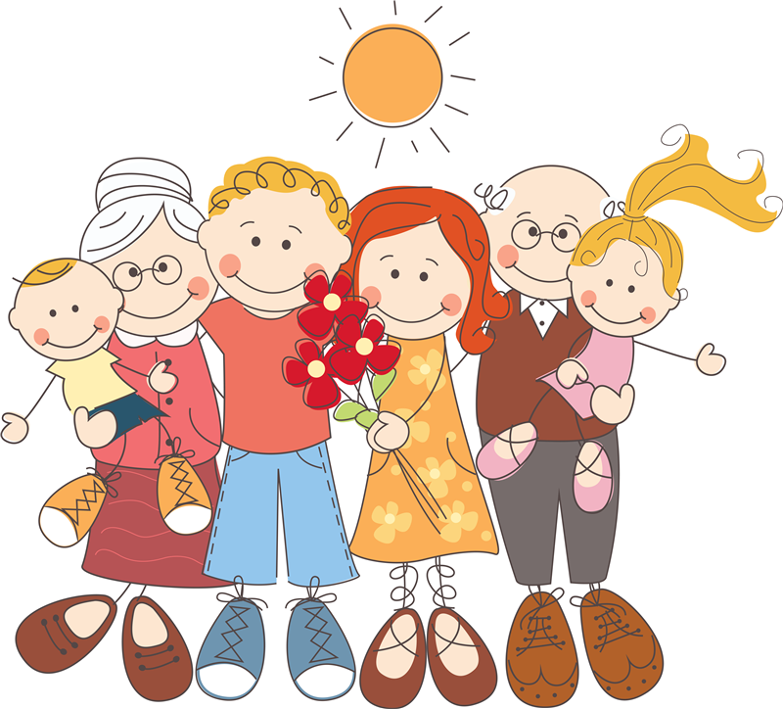
С каждой строкой дети загибают по одному пальчику, начиная с большого.

Этот пальчик – дедушка,
Этот пальчик – бабушка,
Этот пальчик – мамочка,
Этот пальчик – папочка,
Этот пальчик – я.
Вот и вся моя семья!

Мой дом

«Помощник»
Цели: развитие мелкой моторики, координации движений пальцев рук.

Посуду моет наш Антошка,
Моет вилку, чашку, ложку,
Потирать ладошки друг об друга («мыть посуду»).
Вымыл блюдце и стакан
И закрыл покрепче кран.
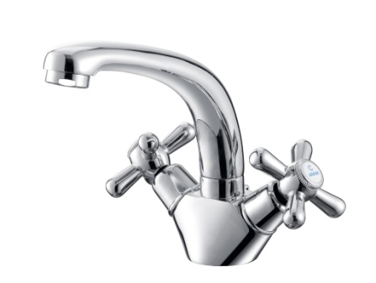
Разгибать пальцы из кулачка, начиная с мизинца. Выполнять имитирующие движения.

«Мебель»

Цели: развитие мелкой моторики, координации движений пальцев рук.

На кроватке мы поспали,
(Руки под щёку.)
Вещи в шкаф уже убрали.
(Свободно двигаем руками – «убираем вещи».)
Мы на стуле посидели
(Ладонью одной руки накрываем кулак другой.)
И за столиком поели.
(Вращательные движения рукой с воображаемой ложкой.)

«Стул»

Цели: развитие мелкой моторики, координации движений пальцев рук.

Ножки, спинка и сиденье –
Вот вам стул на удивленье.
Левая ладонь – вертикально вверх. К её нижней части приставляется кулачок (большим пальцем к себе)

«Транспорт»

Цели: развитие мелкой моторики, координации движений пальцев рук.

По шоссе идут машины,
(Крутим воображаемый руль.)
По асфальту едут шины.
(Локти прижаты к туловищу, ладони двигаются параллельно друг другу.)
По дороге не беги,
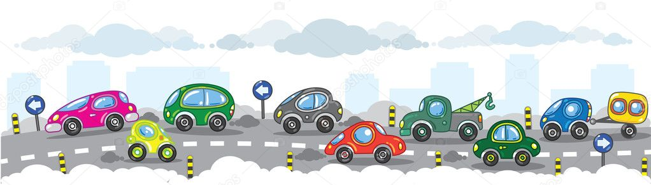
(Погрозили пальцем.)
Я скажу тебе: «Би-би».
(Рука сжата в кулак, большой палец выпрямлен – «сигналим».)

Новогодний праздник

«Новогодний праздник»
Цели: развитие мелкой моторики, координации движений пальцев рук.

- Здравствуй, Дедушка Мороз!
(Ладонь поглаживает подбородок – «бороду» Деда Мороза.)
Что в подарок нам принёс?
(Руки вперёд ладонями вверх.)
- Громкие хлопушки,
(Хлопнуть в ладоши.)
Сладости, игрушки.
(Вертим кистями.)

«Зима»

Цели: развитие мелкой моторики, координации движений пальцев рук.

Снег ложится на дома,
(Руки разводим в стороны, ладонями вниз.)
Улицы и крыши.
(Руки «домиком».)
Тихо к нам идёт зима,
(Палец к губам. «Идём»)
Мы её не слышим…
(Рука за ухом.)

«Зимние забавы»
Цели: развитие мелкой моторики, координации движений пальцев рук.

Что зимой мы любим делать?
(Поочерёдно соединяют большой палец с остальными.)
В снежки играть,
На лыжах бегать,
На коньках по льду кататься,
Вниз с горы на санках мчаться.

«Ёлочка»
Цели: развитие мелкой моторики, координации движений пальцев рук.

Перед нами ёлочка.
Пальцы переплетены, большие подняты вверх.
Шишечки, иголочки,
Кулачки, «иголочки»- раздвинуть пальцы.
Шарики, фонарики,
Ладошки держать «ковшиком».
Зайки и свечки,
«Зайчики» - указательные пальцы.
Звёзды, человечки.
Ладошка в виде звезды, «человечки» - походить пальчиками

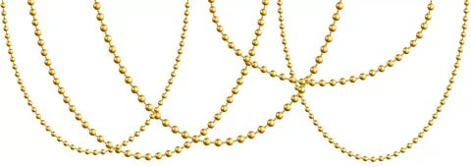
«Новогодние игрушки»
Цели: развитие мелкой моторики, координации движений пальцев рук.

Праздник приближается,
(поднимают руки вверх и, опуская вниз,)
Ёлка наряжается.
(разводят в стороны.)
Мы развесили игрушки:
(хлопки ладошками.)
Бусы, шарики, хлопушки.
(сжимают и разжимают пальчики.)
А здесь фонарики висят,
(ручки вверху - «фонарики».)
Блеском радуют ребят.

«Что зимой мы любим делать?»
Цели: развитие мелкой моторики, координации движений пальцев рук.

Что зимой мы любим делать?
(поочерёдно соединяют большой палец с остальными.)
В снежки играть, на лыжах бегать,
На коньках по льду кататься,
Вниз с горы на санках мчаться.

Зима.

«Снегири»
Цели: развитие мелкой моторики, координации движений пальцев рук.
Вот на ветках, посмотри,
Четыре хлопка руками.
В красных майках снегири.
Распушили пёрышки.
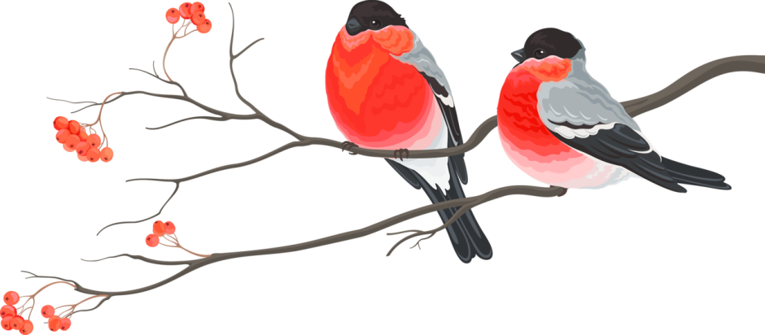
Изображают «крылышки»
Греются на солнышке.
Головой вертят,
Повороты головой.
Улетать хотят.
Кыш! Кыш! Улетели!
За метелью, за метелью!
Вращательные движения кистями рук.
« Снежинки»
Цели: развитие мелкой моторики, координации движений пальцев рук.

Ла-ла-ла, ла-ла-ла,
Туча по небу плыла.
Пальцы обеих рук соединить подушечками и округлить в форме шара (туча).
Вдруг из тучи над землёй
Полетел снежинок рой.
Руки поднять вверх, пальцы развести в стороны.
Поворачивать кисти, медленно опуская руки (снежинки летят).
Ветер дунул, загудел –
Подуть на кисти рук (губы округлить и слегка вытянуть вперёд).
Рой снежинок вверх взлетел.
Встряхнуть кистями рук, поднимая вверх, вращать ими (снежинки летят).
Ветер с ними кружится,
Может быть подружится.
Вращать кистями, попеременно скрещивая руки.

«Я перчатку надеваю»
Цели: развитие мелкой моторики, координации движений пальцев рук.

Я перчатку надеваю,
Я в неё не попадаю.
Поглаживают по очереди одной рукой другую, как будто надевают перчатки.
Сосчитайте-ка ребятки,
Сколько пальцев у перчатки.
Начинаем вслух считать:
Раз, два, три, четыре, пять.
Загибают пальчики

«Обувь»
Цели: развитие мелкой моторики, координации движений пальцев рук.

Загибать на обеих руках пальчики по одному, начиная с больших пальцев.
Как у нашей кошки
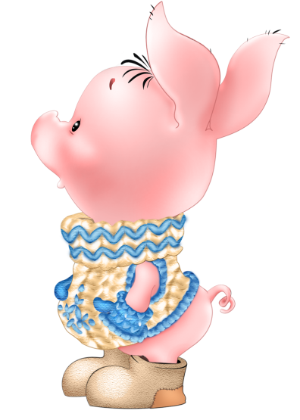
На ногах сапожки.
Как у нашей свинки
На ногах ботинки.
А у пса на лапках
Голубые тапки.
А козлёнок маленький
Обувает валенки.
А сыночек Вовка –
Новые кроссовки.
Вот так, вот так,
Новые кроссовки.
«Шагать» указательным и средним пальчиками по столу.
Мамин день

«Цветочек для мамочки»
Цели: развитие мелкой моторики, координации движений пальцев рук.

Ой, в нашем цветнике
Большой цветок на стебельке.
Раскрывать и закрывать кулачок, пальчики, будто лепестки.
От ветерка качается,
Движения руками вправо-влево.
И мне улыбается!
Я мамочку поцелую
И цветочек подарю ей!
Мимика, жесты.

«Мамин праздник»
Цели: развитие мелкой моторики, координации движений пальцев рук.

Мамочка хорошая,
(Воздушный поцелуй над ладонью.)
Мамочка любимая!
(Поцелуй над другой ладонью.)
Очень я её люблю,
(Сдуваем с ладони поцелуй.)
Поцелуи ей дарю!
(Сдуваем поцелуй с другой ладони.)

«Большая стирка»
Цели: развитие мелкой моторики, координации движений пальцев рук.

С мамой мы белье стирали,
Ребенок трет один кулачок о другой.
В речке вместе полоскали.
Ребенок водит раскрытыми ладонями вправо-влево, имитируя полоскание белья.
Выжали, повесили
Ребенок сжимает и разжимает кулачки, имитируя развешивание белья.
– То-то стало весело!
Ребенок выполняет круговые движения кистями рук, ладони вверх, пальцы разведены в стороны.

«Радуются взрослые и дети»
Цели: развитие мелкой моторики, координации движений пальцев рук.

Кто ещё радуется солнышку?
Радуется дедушка,
Радуется бабушка,
Радуется мамочка,
Радуется папочка,
Очень радуюсь я.
Рада солнцу вся семья!
Выполнение по образцу за педагогом движений: на каждую строку дети загибают пальчик, 6 строка – сжимать и разжимать кулачок.

«8 марта»
Цели: развитие мелкой моторики, координации движений пальцев рук.

8 марта мамин праздник,
Тук-тук стучится в гости к нам
(стучим кулачком правой руки по ладошки прямой левой рукой).
А мы поможем маме- в доме подметем,
Пирогов напечем,
Рубашки постираем
(имитация с движением)
И вместе помечтаем
(сделаем мечтательное выражение лица).

Игрушки

«Шарик»
Цели: развитие мелкой моторики, координации движений пальцев рук.

Все пальчики обеих рук – «в щепотке» и соприкасаются кончиками.
В этом положении дуем на них, при этом пальчики принимают форму шара.
Воздух «выходит», и пальчики принимают исходное положение.
Надуваем быстро шарик.
Он становится большой.
Вдруг шар лопнул, воздух вышел –
Стал он тонкий и худой.

«Мои игрушки»
Цели: развитие мелкой моторики, координации движений пальцев рук.

Покажу я вам игрушки:
Это курочки пеструшки,
Указательный и большой пальцы каждой руки соединить подушечками (клюв), остальные пальцы направить вверх и слегка согнуть (гребешок).
Это зайка,
Средний и указательный пальцы правой руки направить вверх (ушки зайца), остальные прижать к ладони.
Это пёс.
Ладонь правой руки стоит на ребре (мордочка пса), большой палец направлен вверх (ушко).
Вот машинка без колёс.
Правую ладонь сложить в виде пригоршни и накрыть ею ладонь левой руки.
Это книжки-раскладушки.
Вот и все мои игрушки.
Руки рёбрами поставить на стол, ладони прижать друг к другу, а затем раскрыть.
«Юла»
Цели: развитие мелкой моторики, координации движений пальцев рук.

Я юлу кручу, верчу,
И тебя я научу.
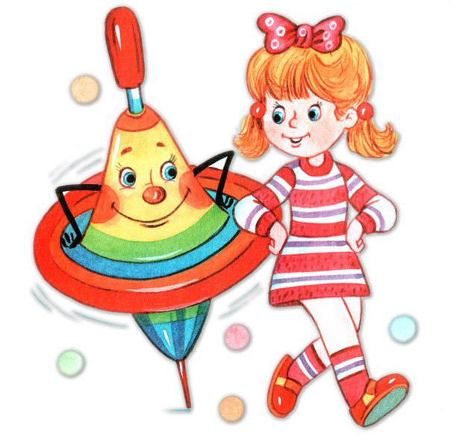
Большим пальцем проводить по кончикам других пальцев, от указательного до мизинца и наоборот. Выполнять как правой, так и левой рукой.

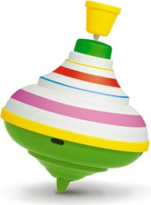

Весна.

«К нам весна пришла»
Цели: развитие мелкой моторики, координации движений пальцев рук.

К нам весна пришла,
Цветы красивые принесла!
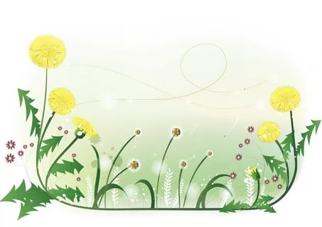
Ручки протягивают вперёд «с букетом».
В палисадник мы пошли
И венок себе сплели!
Пальчики двигаются, будто плетут венок.

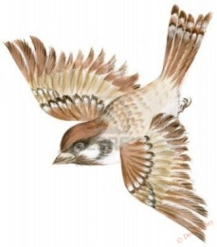
«Жаворонок»
Цели: развитие мелкой моторики, координации движений пальцев рук.

Птичка, птичка, прилетай!
Весну-красну зазывай!
Птичка крылышками машет,
Веселит детишек наших!
Дети показывают движениями кистей рук как летит птичка.
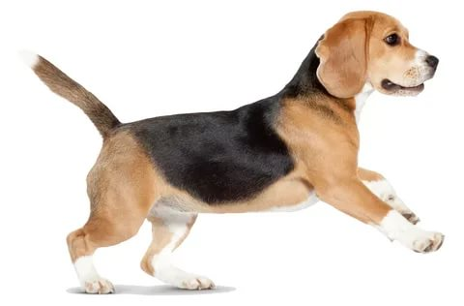
«Собака»
Цели: развитие мелкой моторики, координации движений пальцев рук.

У собаки острый носик,
Есть и шейка,
Есть и хвостик.
Правая ладонь на ребро, на себя. Большой палец вверх, указательный, средний, безымянный вместе. Мизинец попеременно опускается и поднимается («лает собака»)

«Повстречались».
Цели: развитие мелкой моторики, координации движений пальцев рук.

На каждую фразу соединять одноимённые пальцы левой и правой рук по одному начиная с мизинца. На последнюю фразу показать «рога», одновременно выпрямив указательные пальцы и мизинцы.
Повстречались два котёнка: «Мяу – мяу».
Два щенка: «Ав – ав». Два жеребёнка: «И-го-го»
Два телёнка, два быка: «Му-у». Смотри, какие рога!
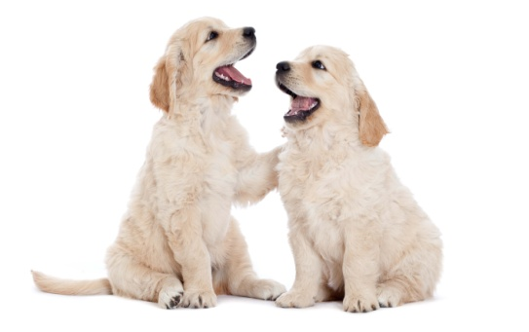
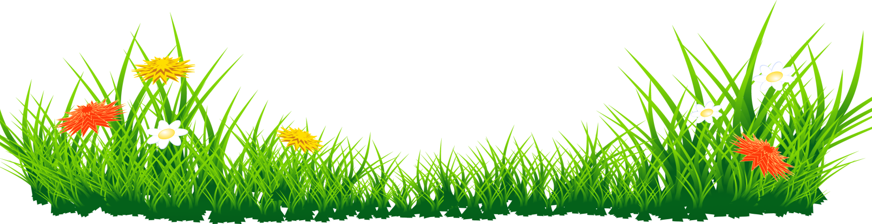

Лето
«Колокольчики»
Цели: развитие мелкой моторики, координации движений пальцев рук.
В прятки пальчики играют Сжимать и разжимать пальцы рук.
И головки убирают, Открывать и закрывать глаза.
Словно синие цветки,
Распускают лепестки
Сводить и разводить пальцы «веером».
Наверху качаются,
Низко наклоняются.
Качание и наклоны кистей вправо-влево.
Колокольчик голубой
Поклонился, повернулся
К нам с тобой. Круговые движения кистями.
Колокольчики-цветы
Очень вежливы, а ты?
Повороты кистями вправо-влево, ладони сверху опустить на стол
«Что делать после дождика?»
Цели: развитие мелкой моторики, координации движений пальцев рук.
Что делать после дождика?
Соединяем по очереди все пальцы с большими.
По лужицам скакать!
Щёпоть одной руки приставляем в центр ладони другой.
Что делать после дождика?
Соединяем все пальцы рук с большими.
Кораблики пускать!
Рисуем обеими руками восьмёрку.
Что делать после дождика?
Соединяем все пальцы с большими.
На радуге кататься!
Руки перед грудью, кисти опущены вниз, каждая рука очерчивает дугу.
Что делать после дождика?
Соединяем все пальцы с большими.
Да просто улыбаться! Улыбаемся.
«Насекомые»
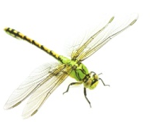
Цели: развитие мелкой моторики, координации движений пальцев рук.

Дружно пальчики считаем-
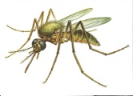
Насекомых называем:
Сжимать и разжимать кулачки.
Бабочка, кузнечик, муха,
Это жук с зелёным брюхом.
Поочерёдно сгибать пальцы в кулачок, начиная с большого.
Это кто же тут звенит?
Ой, сюда комар летит!
Вращать мизинцем.
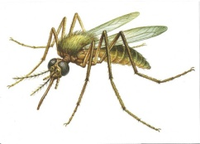
Прячьтесь!
Спрятать руки за спину.

Цветочки
Наши алые цветочки – распускают лепестки.
(Поднимают по пальчику из кулачка)
Ветерок чуть дышит, лепестки колышет.
(Потихоньку шевелить пальчиками)
Вот красивые цветки – закрывают лепестки,
(Сжимаем, разжимаем кулачки)
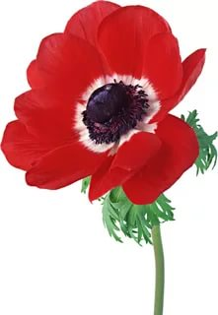
Тихо засыпают, головками качают.
(Кисти рук сложили вместе и положили под ушко и головками качаем)

«Бабочка»
Цели: развитие мелкой моторики, координации движений пальцев рук.

Бабочка-коробочка,
Улетай под облачко.
Там твои детки
На берёзовой ветке.
Скрестить запястья обеих рук и прижать ладони тыльной стороной друг к другу. Пальцы прямые. «Бабочка сидит». Имитировать полёт «бабочки».

